ОТЧЕТ
о проведенных мероприятиях, реализованных в рамках районной экологической акции «ЗЕЛЕНЫЙ МИР – 2008» среди учащихся общеобразовательных школ
Орехово-Зуевского муниципального района

Участник акции:
МОУ «Мисцевская основная
общеобразовательная школа №2»

Количество участников акции: 41 человек
Ответственные педагоги: Баулина Елена Владимировна – руководитель кружка «Школьное лесничество»;
Александров Владимир Александрович – руководитель кружка «Школьное лесничество»;
Трубицына Маргарита Борисовна – руководитель туристско-краеведческого кружка

МОУ «Мисцевская основная общеобразовательная школа №2»
Московская область, Орехово-Зуевского район, д. Мисцево
Тел./факс: (496) 4-172-718, E-mail: miscevo22007@rambler.ru
Школьный сайт: http://www.m2.ucoz.ru
Цели и задачи мероприятий:

Развитие мотивации личности детей к познанию законов взаимозависимости в биосфере, приобщение обучающихся к общечеловеческим ценностям, бережному отношению к многообразию видов флоры и фауны, укрепление психического и физического здоровья, создание условий для творческой самореализации личности детей.
Планирование деятельности:

В целях разработки и реализации планов основных мероприятий, проводимых в рамках районной экологической акции «ЗЕЛЕНЫЙ МИР – 2008», в МОУ «Мисцевская ООШ №2» был образован совет дела. В его состав вошли учителя: Баулина Елена Владимировна – руководитель кружка «Школьное лесничество»; Александров Владимир Александрович – руководитель кружка «Школьное лесничество»; Трубицына Маргарита Борисовна – руководитель туристско-краеведческого кружка; учащиеся: Дементьева Мария – лидер школьной детской организации «Родник», Широнин Олег – лесничий школьного лесничества; лесничий Авсюнинского лесничества – Бутылкин Юрий Владимирович.
Совет дела наметил план мероприятий, проводимых в рамках акции «ЗЕЛЕНЫЙ МИР -2008». Согласно намеченному плану были проведены следующие мероприятия:

№ | Название действий (мероприятие) | Сроки проведения | Ответственный | Кол-во учащихся, участников мероприятия
1 | Преподавание курса «Основы лесоводства» в 7 классе | В течение учебного года | Е.В.Поляков | 13
2 | Проведение занятий кружка «Школьное лесничество» | В течение учебного года | Е.В.Баулина, В.А.Александров | 21
3 | Цикл лекций «Природа Орехово-Зуевского района и её охрана» в рамках курса «География Орехово-Зуевского района», 8 класс | В течение учебного года | М.Б.Трубицына | 8
4 | Участие школьников в социальном проекте «Живи, родник!» | В течение учебного года | Е.В.Баулина | 41
5 | Участие в Дне науки по теме: «Загрязнение почвы бытовыми отходами» | 27.03.08 | Е.В.Баулина, М.Б.Трубицына | 1
6 | Экскурсии «Изучение природных комплексов своей местности» в рамках учебного курса «Физическая география», 6 класс. | Май 2008 г | М.Б.Трубицына | 7
7 | Выращивание рассады цветов и формирование цветника в школьном палисаднике на занятиях кружка «Цветоводство» | Март-июнь 2008 г | М.Б.Трубицына | 11
8 | Выращивание голубых елей для благоустройства территории возле памятников | С 2004 г | М.Б.Трубицына | 4
9 | Передача саженцев голубых елей для посадки в поселке Авсюнино у памятника воинам, погибшим в годы ВОВ | Апрель  2008 г | В.А.Александров | 3
10 | Посадка молодняка ели на территории Авсюнинского лесничества | 29.04.08 – 16.05.08 | Е.В.Баулина, В.А.Александров | 7
11 | Участие в акциях «День земли» и «День леса» | апрель | Е.В.Баулина, В.А.Александров | 41
12 | Подготовка участников туристско-краеведческого кружка к участию в районном турслете. | Апрель – май 2008 г | М.Б.Трубицына | 12

Реализация мероприятий:

1. Проведение теоретических занятий.
В течение 2007-2008 учебного года в школе осуществляются занятия, направленные на воспитание у школьников чувства любви и бережного отношения к многообразию видов флоры и фауны, качества рачительного и разумного природопользователя. К ним относятся:
- Преподавание курса «Основы лесоводства» в 7 классе.
- Проведение занятий кружков:
«Школьное лесничество», «Цветоводство», «Туристско-краеведческий»
- Цикл лекций «Природа Орехово-Зуевского района и её охрана» в рамках курса «География Орехово-Зуевского района», 8 класс.
На этих занятиях углубляются теоретические знания об окружающем мире, о тесных экологических связях в природе, о влиянии хозяйственной деятельности человека на природу и мерах её охраны.
Помимо этого в рамках учебного курса «Физическая география», 6 класс, проводились экскурсии «Изучение природных комплексов своей местности».
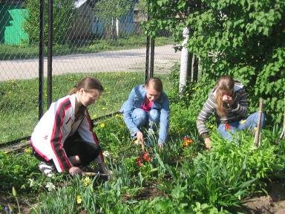

На занятиях кружка «Цветоводство»

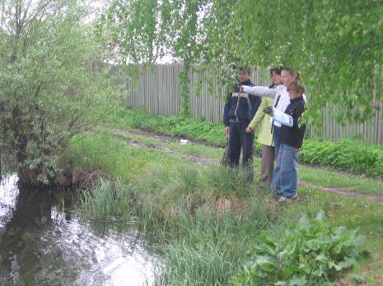

Экскурсия «Изучение природных комплексов своей местности»

Во внеурочное время проводилась работа по подготовке к участию в районном Дне Науки. Ученица 9 класса Павельева Надежда работала над темой «Загрязнение почвы бытовыми отходами». Вместе с руководителем – Трубицыной Маргаритой Борисовной - она изучала данную проблему, проводила исследования почвы на наличие сульфатов, хлоридов и определяла кислотность на трех участках: пришкольный участок, несанкционированная свалка « Бочинская яма», автобусная остановка д. Мисцево. Результаты своей работы ученица представила на районном конкурсе научно-исследовательских работ «День Науки-2008», где была отмечена дипломом участника и памятным подарком.

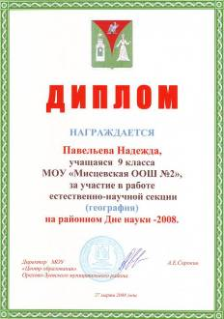


2.Участие школьников в социальном проекте «Живи, родник!»

В этом учебном году наши школьники участвовали в творческом проекте «Команда XXI века», проводимом в рамках РДО «Содружество». Команда школы работала над социальным проектом «Живи, родник!». Основной целью проекта явилось наведение чистоты и порядка у родника, который располагается недалеко от нашей школы. Именно в честь этого родника была названа наша детская школьная организация. А так как не все люди, пользующиеся родниковой водой, бережно относятся к природе, оставляют мусор на территории родника, мы посчитали своим долгом добиться чистоты на этом месте. В результате реализации этого проекта проводились следующие мероприятии:
- Проведены акции «Чистый родник!» - уборка территории родника ежемесячно; привлечение к этому учащихся 7-9 классов.
- Изготовлен и установлен аншлаг «Сохрани родник в чистоте!»
- Проведен конкурс рисунков-плакатов «Кто ответит за родник?» в 5, 6 классах.
- Размещена информация о проекте на школьном сайте (www.m2.ucoz.ru).
- Проведена подготовка и состоялось выступление агитбригад по охране родника.
- Было организовано и проведено мероприятие «Ключик чистой воды».
- Проведен конкурса листовок «Не засоряй родник!», выполненных на компьютере. Листовки впоследствии были распространены среди жителей деревни.

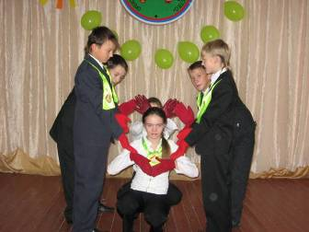
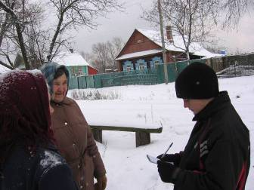

Социологический опрос населения.

Команда защищает проект «Живи, родник!» в ЦДТ г.Куровское.

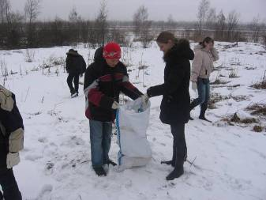
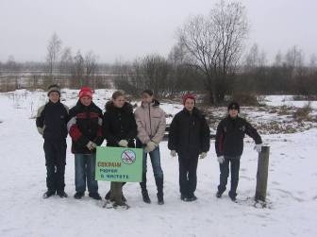

Акция «Чистый родник»
Установили аншлаг.

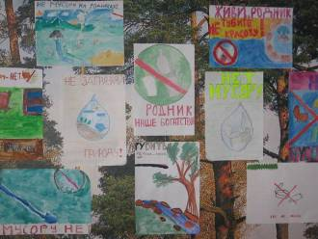
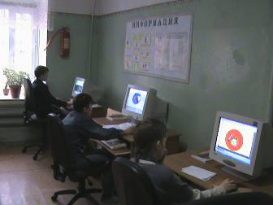

Конкурс плакатов «Кто ответит за родник?»
Составление модели листовки «Не засоряй родник!»

3. Работа на территории Авсюнинского лесничества.
В школе с 2000 года функционирует детское объединение «Школьное лесничество «Земля», членами которого являются учащиеся 8-9-х классов. За школьным лесничеством закреплен лесной участок № 29 площадью 12,8 га:
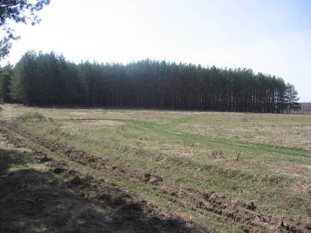
- опытный участок географических культур (площадь 10,7 га) - этот участок представляет собой научный объект: в 1966 году были посажены деревья сосны обыкновенной из 160 областей бывшего СССР для определения их устойчивости в местном климате и выявления лучших участков на данной площади;
- участок молодых посадок (площадь 2,1 га).
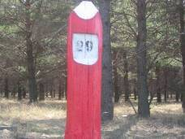
Заготовка шишек, изготовление скворечников, огораживание муравейников, охрана леса от лесонарушений, посадка лесных культур, почистка лесонасаждений – вот основные виды работ, которые выполняют школьники.
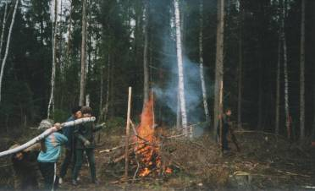
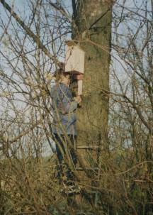

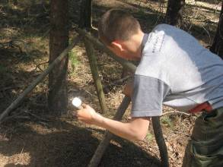

Не стал исключением и этот год.
 В январе-феврале этого года наши ученики собрали 600 кг шишек сосны обыкновенной и передали их в Куровской лесхоз для получения семян.
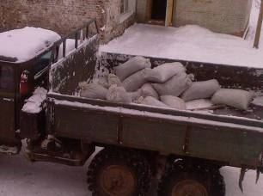

 С 29 апреля по 8 мая группа учащихся, члены школьного лесничества, проводили посадку саженцев ели в квартале. Ребята посадили около 20 000 саженцев на территории 5 га.
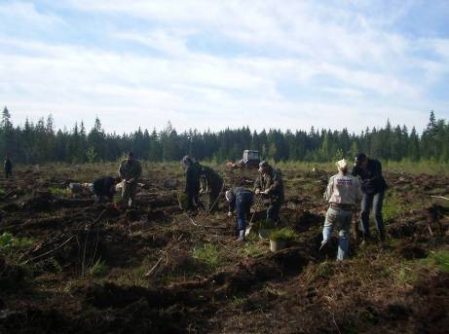

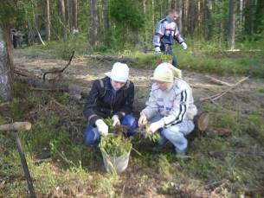
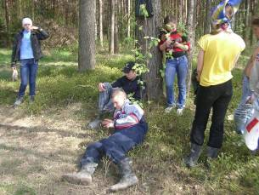

 Ранняя сухая весна благоприятствовала самому страшному врагу леса – пожарам. И наши ребята в это время были «на чеку». Извещение работников лесничества о возгорании сухой травы - это их долг.
 В канун Международного Дня Леса была проведена акция «День леса» - учащиеся нашей школы проводили работы по очистке от мусора леса, находящегося за территорией школы.

4. Работа на территории школы.

Активно ведется работа и на территории школы. В апреле была проведена акция «День Земли» в рамках месячника по благоустройству территории, объявленного администрацией района.
С 2004 года наши ученики выращивают голубые ели из семян, полученных из Куровского лесхоза. В апреле этого года молодые деревца ( 6 штук) были переданы в Дороховскую сельскую администрацию для благоустройства территории в поселке Авсюнино возле памятника воинам, погибшим в годы ВОВ.
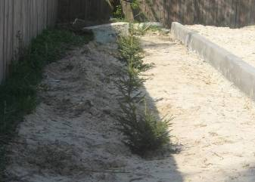
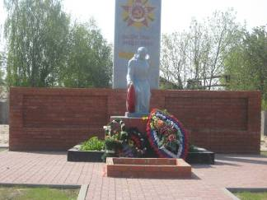

На занятиях кружка «Цветоводство» ребята выращивают рассаду цветов и формируют цветник в школьном палисаднике, эта работа будет продолжаться во время летней трудовой практики.
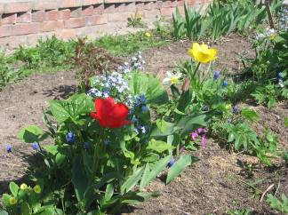
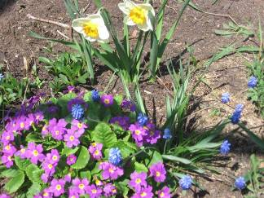

5.Подготовка участников туристско-краеведческого кружка к участию в районном турслете.

1 июня 2008 года будет проводиться районный туристско-краеведческий слет учащихся Орехово-Зуевского района.
Подготовка к нему уже ведется:
- Отрабатываются навыки ориентирования на местности по компасу и карте.
- Физическая подготовка учащихся к полосе препятствий.
- Подбор комплекса физических упражнений для утренней гимнастики учащихся.
- Отработка элементов переправы, преодоления естественных препятствий, переноски раненого.
- Тренировочная установка двуспальной палатки.
- Тренинг по разведению костра.
- Подготовка к викторине с использованием следующих источников:
Хромов «География Орехово-Зуевского района» ;
Лизунов, Алексеев «Моя малая родина»;
материалы краеведческого музея при ДК г.Куровское;
ресурсы Интернета.

